部署文档

环境：Ubuntu16

使用工具：pm2、koa-static、vscode、navicat

技术栈：vue、koa2、mysql

一．环境及工具安装

1. 安装nodejs

curl -sL https://deb.nodesource.com/setup_10.x | sudo -E bash -

sudo apt-**get** install -y nodejs

1. 安装 mysql

sudo apt-get install mysql-server

sudo apt install mysql-client

sudo apt install libmysqlclient-dev

输入如下命令进行检验是否安装mysql成功。

sudo netstat -tap | grep mysql

如果出现如下图表示安装成功



1. 安装navicat

去官网下载解压即可

1. 安装pm2

npm install pm2 -g

二．准备

1.从git上clone项目，执行npm install 或者用淘宝镜像源npm install --registry=https://registry.npm.taobao.org

2. 创建数据库tank

3. 在navicat中将server文件下的sql文件全部导入到tank

三．启动

1. pm2是什么

* 是可以用于生产环境的Nodejs的进程管理工具，并且它内置一个负载均衡。它不仅可以保证服务不会中断一直在线，并且提供0秒reload功能，还有其他一系列进程管理、监控功能。
* 最好的用处就是监控我们的生产环境下的node程序运行状态，让它给我们日以继日的处于工作状态

配置文件：pm2.json

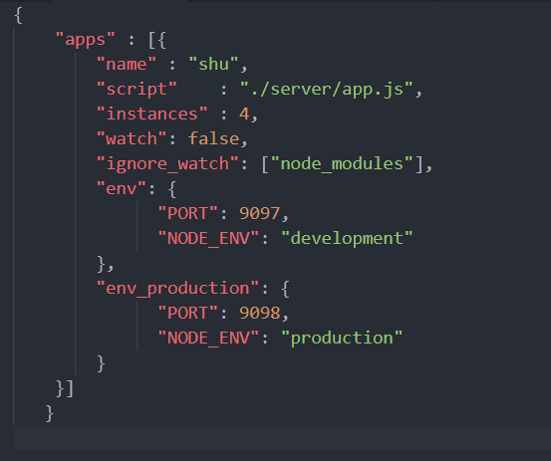

name //名称

script //程序入口

instances: 应用启动实例个数

env、env_production:规定了开发环境和生产环境的端口号

2. pm2启动服务

pm2 start app.js

3. pm2关闭并重启进程

pm2 restart app.js

1. 关闭进程

pm2 stop app.js

五．部署

1.注册花生壳账户

<https://www.oray.com/>

2．注册成功后点击购买，选择个人体验版开通

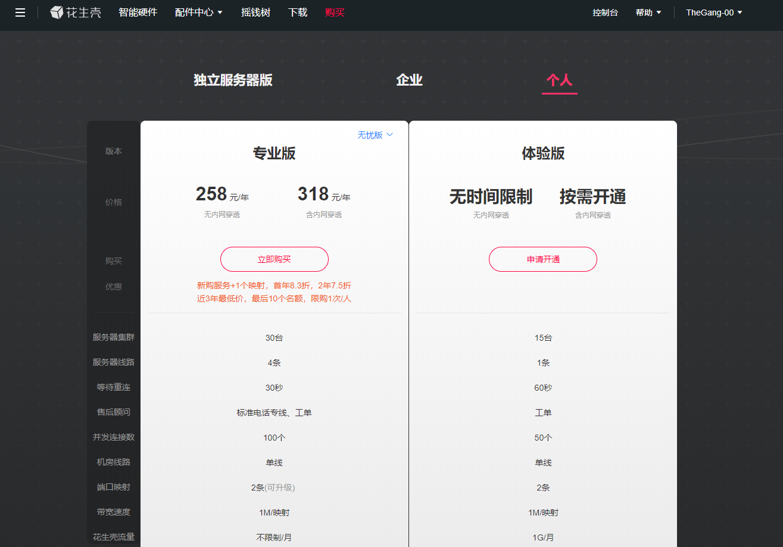

3. 开通后去控制台点击自己账号，进入相关管理页面，点击内网穿透

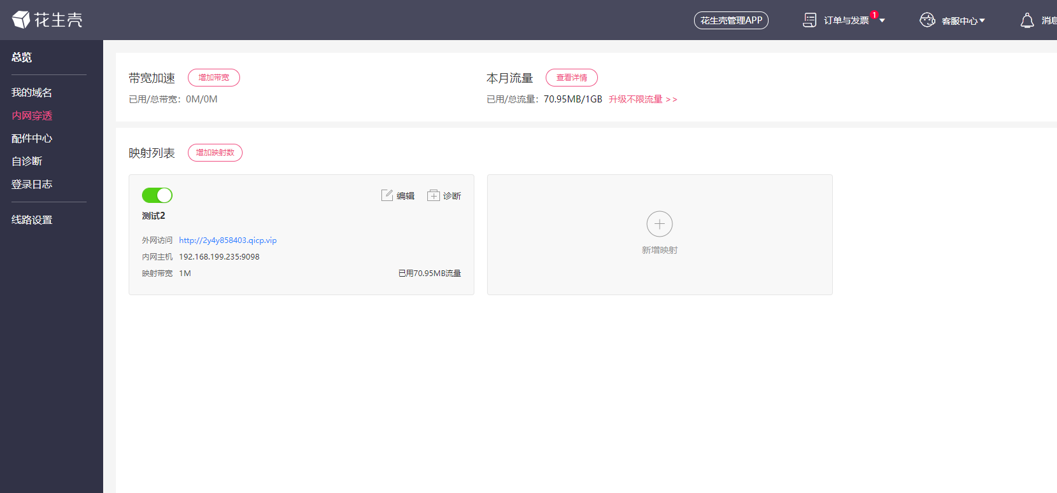

4，增加映射数，填写相关配置，内网主机填服务器的ip地址，内网端口填后端起的端口号

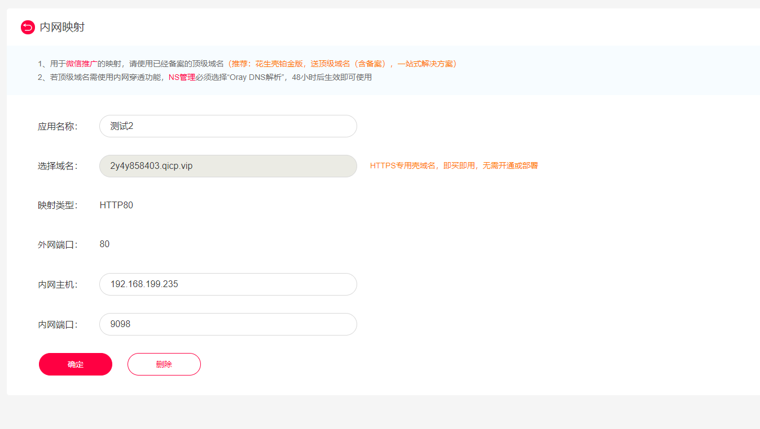

1. 确定后映射成功

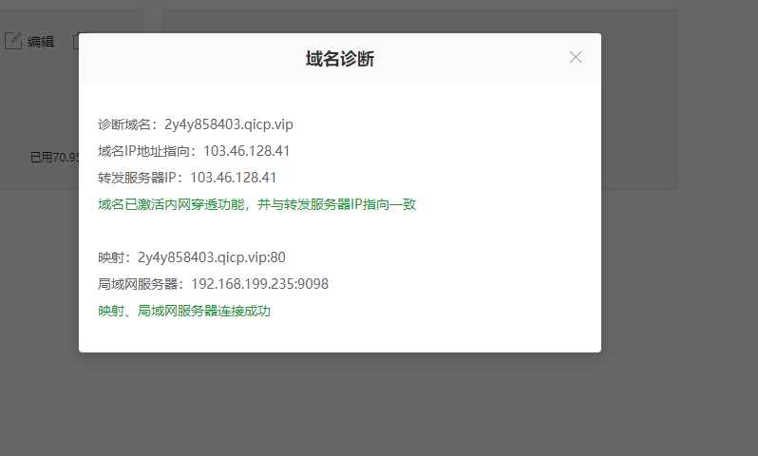

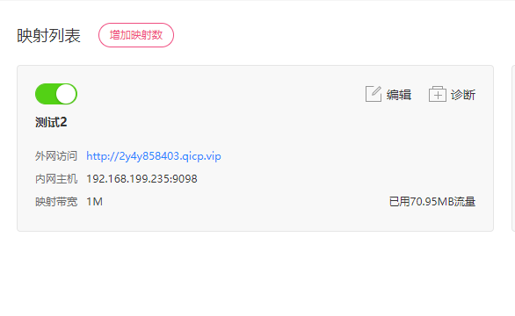

1. 输入上图外网访问域名即可看到页面

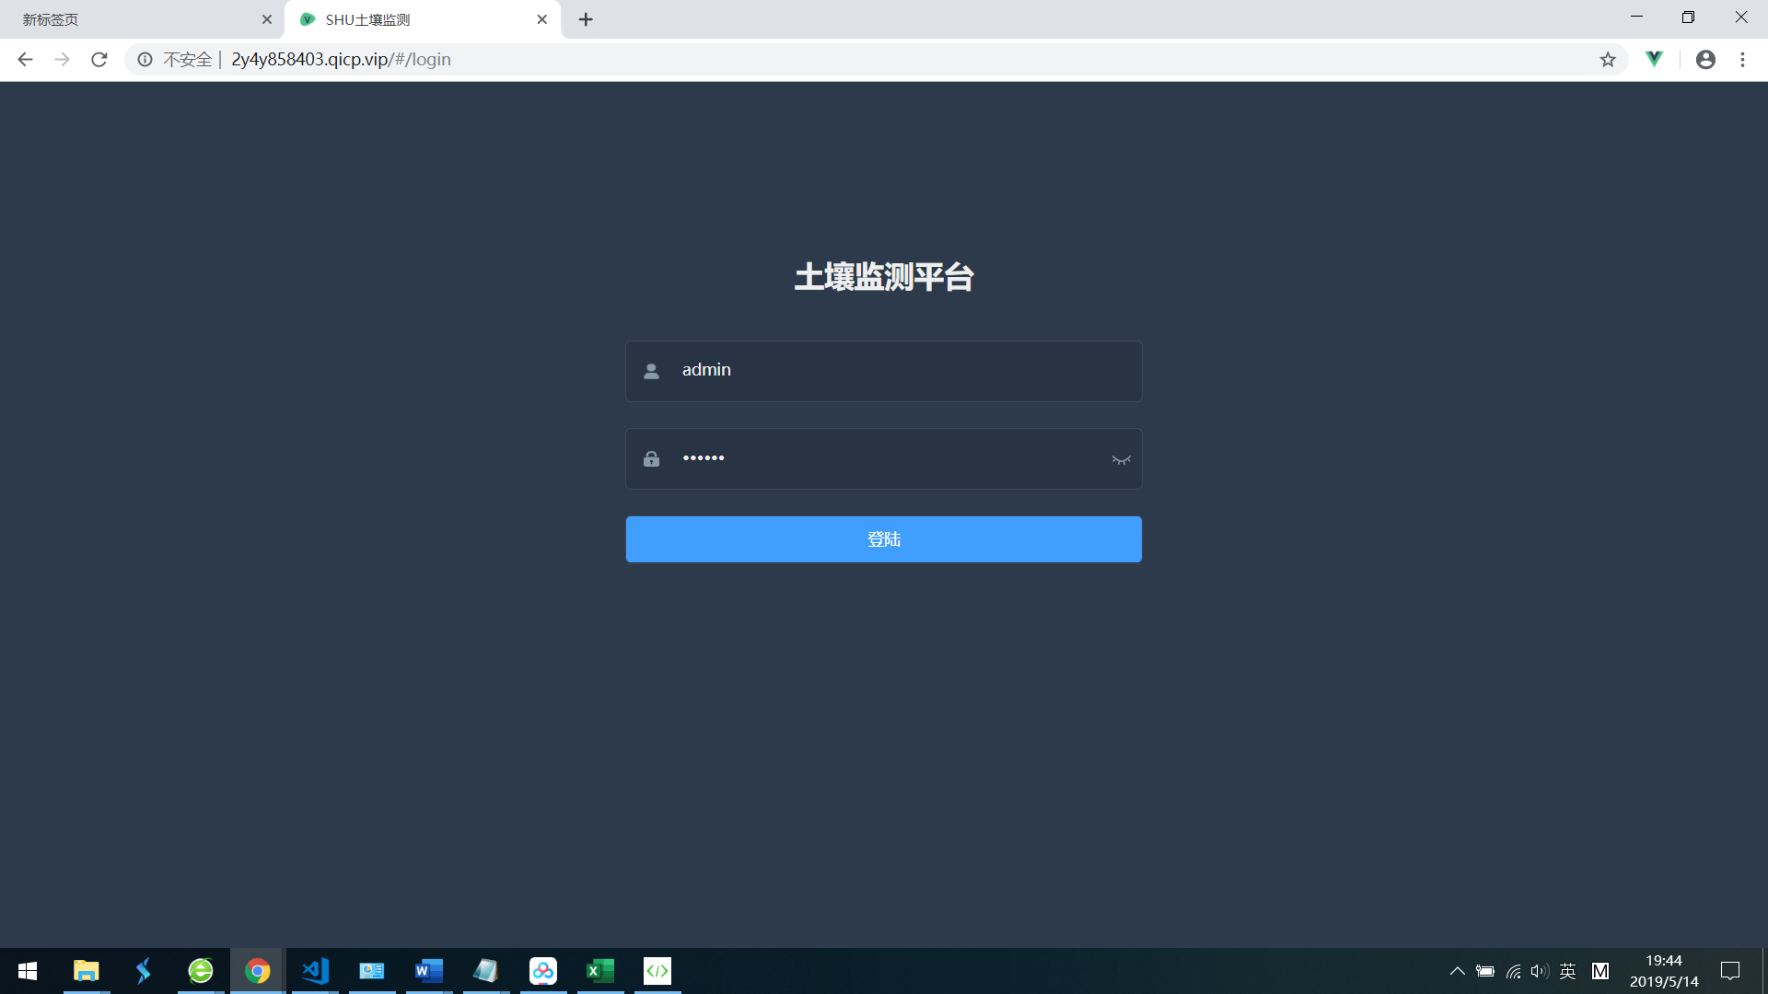

最后：

由于是体验版，带宽和性能较差，首次加载速度偏慢，